Profesora: Sirce Cecilia Salas Ospino / Tecnología Farmacéutica de medicamentos semisólidos y magistral / 45907

**UNIVERSIDAD DEL ATLÁNTICO**

**FACULTAD DE QUÍMICA Y FARMACIA**

**PROGRAMA DE FARMACIA**

**ÁREA DE TECNOLOGÍA FARMACÉUTICA**

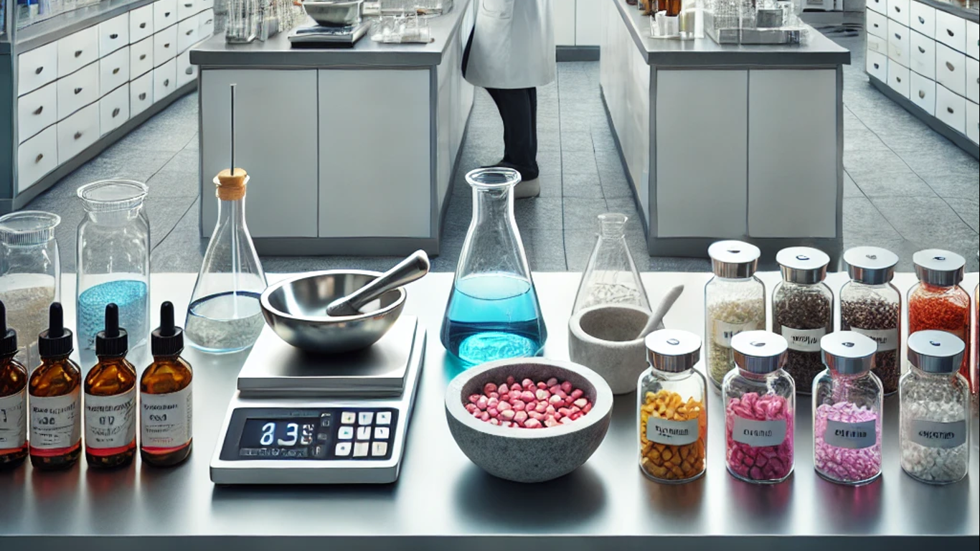

**INFORME DE LABORATORIO**

|  |  |  |
| --- | --- | --- |
| Título de la experiencia |  | |
| Nombre de los estudiantes |  | Código |
|  |  |
|  |  |
|  |  |
| Grupo de laboratorio |  | |
| Fecha de la experiencia |  | |

1. **Introducción**

|  |  |
| --- | --- |
| Descripción | Detalles |
| Objetivo General | Escribir aquí el objetivo general de la experiencia |
| Objetivos Específicos | * Objetivo específico 1 * Objetivo específico 2 …… |
| Conceptos Teóricos | Describir brevemente los conceptos teóricos relacionados con la experiencia |

1. **Materiales y Métodos**

|  |  |
| --- | --- |
| Descripción | Detalles |
| Materias primas y reactivos utilizados | Listar las materias primas, reactivos y materiales utilizados indicando el uso y funcionalidad dentro de la formulación elaborada |
| Equipos de Laboratorio | * Especificar los equipos utilizados |
| Procedimiento | Describir brevemente el procedimiento empleado |

1. **Resultados**

| Descripción | Detalles |
| --- | --- |
| Resultados Obtenidos | Describir los resultados observados |
| Tablas y Gráficos | Incluir tablas o gráficos con los resultados obtenidos |
| Observaciones | Describir cualquier observación relevante durante el experimento |

1. **Discusión**

|  |  |
| --- | --- |
| Descripción | Detalles |
| Análisis de Resultados | Analizar e interpretar los resultados obtenidos |
| Errores Potenciales | Describir posibles errores experimentales y cómo afectaron los resultados |

1. **Conclusiones**

|  |  |
| --- | --- |
| Referencia | Detalles |
| Conclusiones Principales | Resumir los hallazgos del experimento y si se lograron los objetivos |

1. **Bibliografía**

|  |  |
| --- | --- |
| Descripción | Detalles |
| Fuentes Utilizadas | Citar libros, artículos o sitios web en el formato correspondiente |

1. **Anexos**

|  |  |
| --- | --- |
| Descripción | Detalles |
| Cálculos | Incluir cálculos o ecuaciones si es necesario |
| Información Adicional | Agregar fotografías, datos en bruto u otras observaciones relevantes |